**US506197-Mostar vista de detalle gasolineras**

**INTRODUCCIÓN.**

Vamos a mostrar paso a paso cómo obtener información de una gasolinera deseada.

**PASO 1: Seleccionar la gasolinera deseada.**

Primero, deberás pulsar una de las gasolineras. Puedes escoger una deslizando hacia arriba o abajo la lista y pulsando sobre ella.

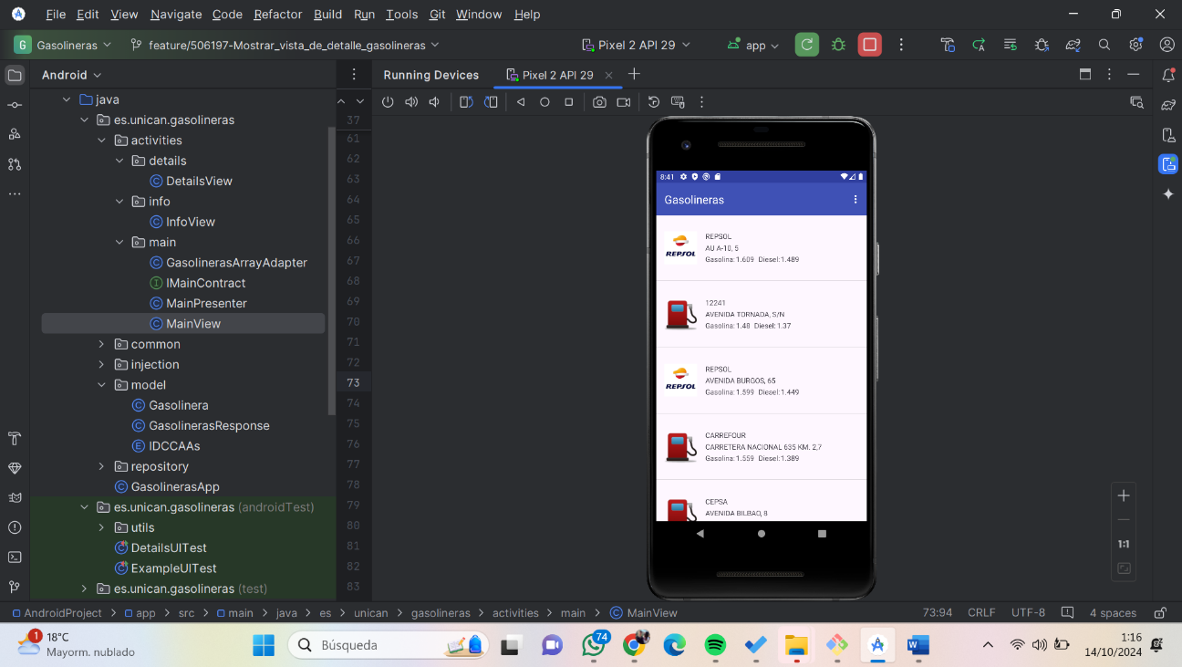

**PASO 2: Verificar la información sobre la gasolinera.**

Comprobamos el correcto funcionamiento de la aplicación, obteniendo información sobre la gasolinera deseada, como puede ser la ubicación o el precio de los distintos combustibles.

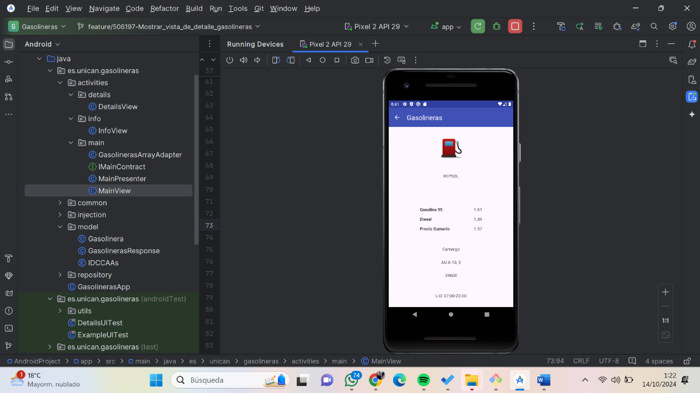

Creada por: Adrián Del Río, Lucía Fernández, Miguel Monje, Sergio Salas y Lucía Sañudo.

Gracias por usar nuestra aplicación.

contact@MyFuel.com